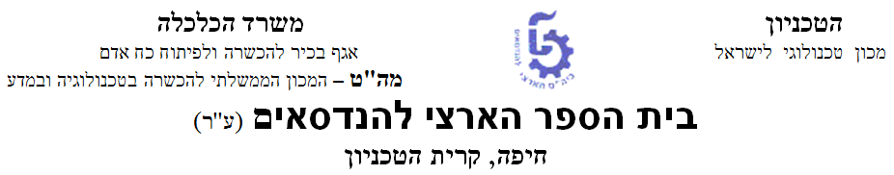

חיפה, קרית הטכניון

פרוייקט גמר
המגמה להנדסת חשמל

מגיש: |  | מנחה:
מחזור: |  | תאריך:
הנושא: _______________________________________________________________________________________________________________________

